**3D版2048系统开发说明文件**

**一、产品设计方案**

**0 背景**

近几年来，随着移动互联网和位置服务的迅速发展，人们的生活方式发生了很大的变化，人们的时间碎片化越来越严重，由于手机的便携性、移动性，手游呈现出可随时随地进行的特点，使得手游用户的数量越来越多，粘度越来越高。

**1 可行性报告**

**1.1行业市场分析**

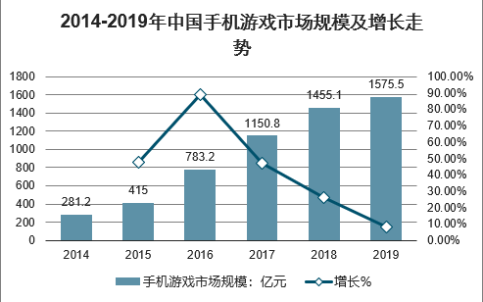

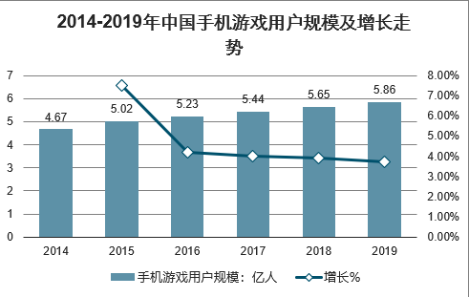

在过去的几年间，手游市场规模不断扩大，手游用户数量不断增长，但增长率逐年下降，逐渐展现出疲态。

**1.2同类产品及自身优势分析**

当今手游市场，主要的市场份额被行业的几大巨头所分占，中小移动游戏厂商竞争压力较大。而手游各大巨头的产品中，又以较为大型的手游为主，而本产品为小型益智型手游，主要的竞争对手为中小型游戏厂商，而市面上存在的3D版2048十分罕见，绝大部分手机应用商城都没有收录，在市场上存在一定竞争力。

**2 产品定位及目标**

本产品为单机小型益智手游，主要目标用户为学生党、年轻上班族，有闲一族等较为年轻，喜欢尝试新鲜事物的群体。同时也可做为消磨碎片化时间的选项。

**3 产品内容总策划**

**3.1 主要模块**

本产品主要模块为：

（1）新游戏：开启一局新的游戏，如果时间允许，会额外实现2D版本的2048.

（2）继续游戏：若上一局游戏未结束，则继续上一局游戏。

（3）高分榜：从高到低实现排名。

（4）道具查看：查看管理已有道具。

（5）可能添加的其他功能。

**3.1 开发日程表**

第8-9周：查阅相关资料，对需要应用到的技术进行查阅学习。

第10-13周：实现UI设计及完善游戏逻辑

第14-15周：测试、bug修复及文档撰写

**4 推广方案**

1.平台推广：通过在部分年轻群体数量较多的平台投放广告。

2.活动推广：通过活动增加曝光度。

3.用户推广：通过用户之间互相传播。

**5 运营规划**

1.广告：通过植入软广获取收益。

2.游戏收益：游戏内存在部分收费道具获取收益。

**6 技术解决方案**

采取kotlin+OpenGL的解决方案

**二、产品实现方案**

**1 系统主要功能**

由于3D版本技术难度过大，因此系统主要实现了2D版的2048小游戏。

**2 UI界面设计**

主界面

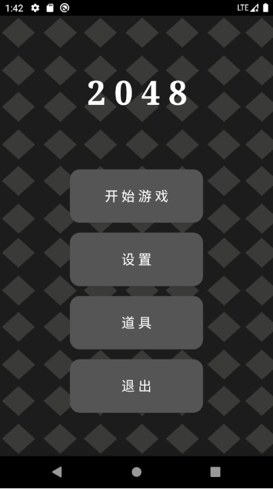

游戏界面

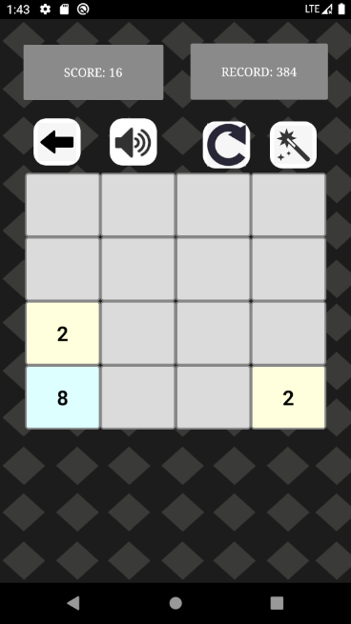

设置界面

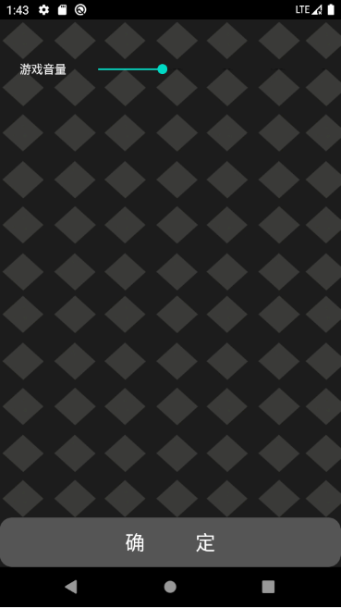

**3 关键技术和技术难点**

主要的关键技术和技术难度有五个：

1.使用SharedPreferences类实现存储

2.使用二维button数组实现游戏主界面

3.使用ViewPropertyAnimator实现游戏动效

4.解决点击事件冲突滑动事件以实现道具功能

5.使用service实现背景音乐的添加

**4 用户体验记录和分析**

用户反馈的问题主要包括：游戏存在部分小bug，比如页面之间的跳转存在异常，游戏的退出存在异常；道具系统尚未完善；游戏的音量设置尚未完善。此外，还有一些恶性bug的存在，比如无法安装，无法打开游戏，打开游戏后手机卡死，游戏运行时崩溃，游戏卡死等等。

**5 已完成的改进和存在的问题**

页面跳转异常等小bug已经完成修复，道具系统等未完善的系统正在完善，尚且存在的问题是暂时无法修复的恶性bug。

**三、测试大纲和测试报告**

系统使用腾讯WeTest平台进行测试，测试报告如下：

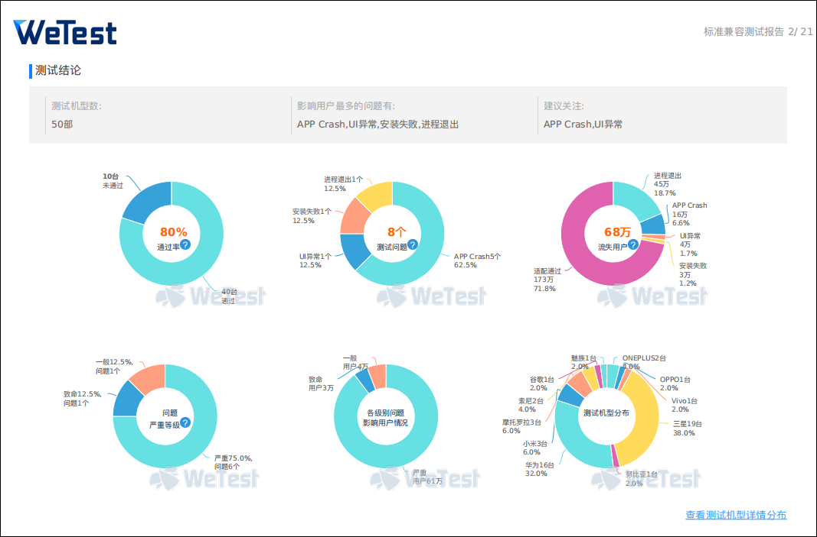

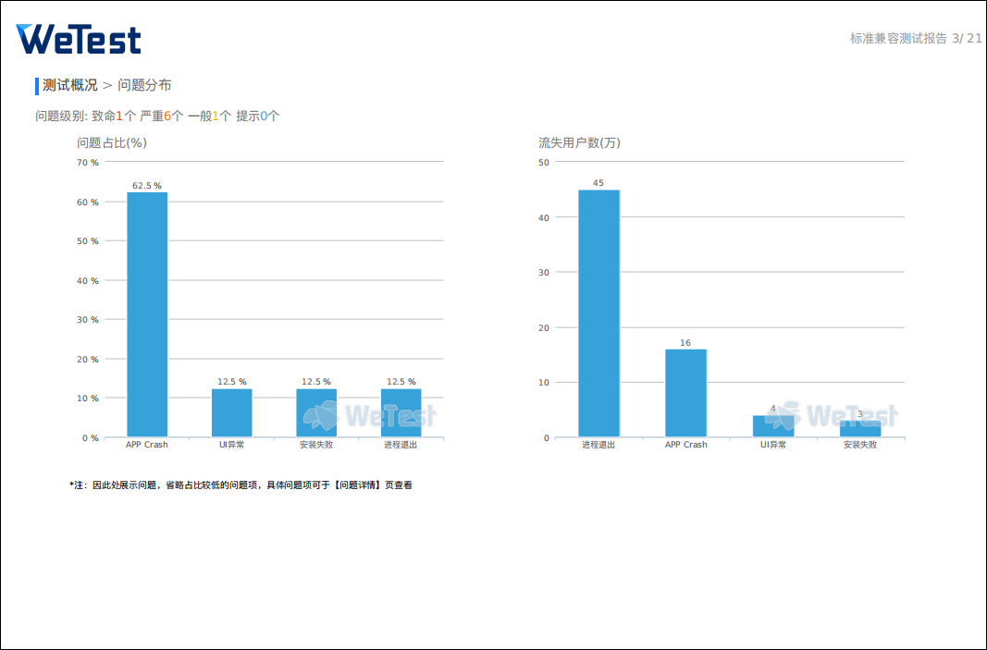

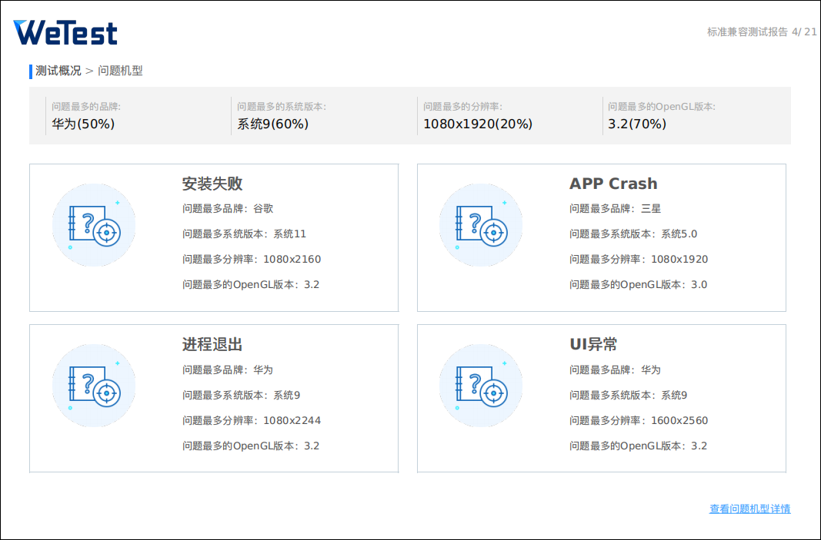

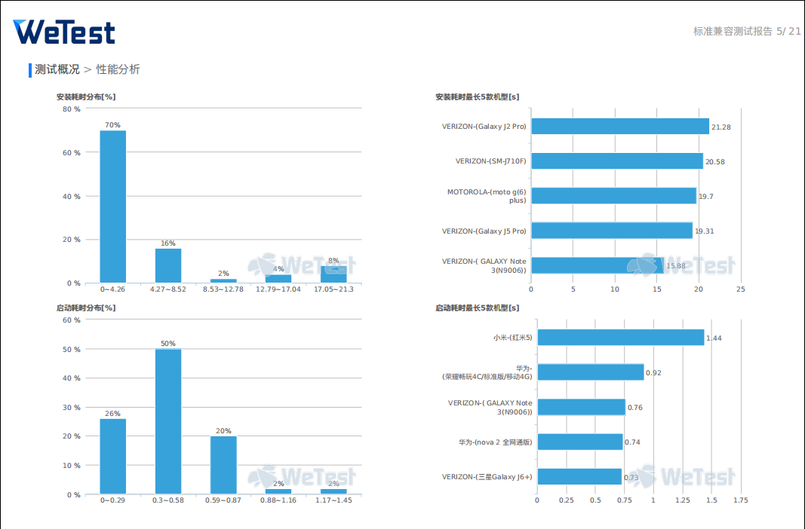

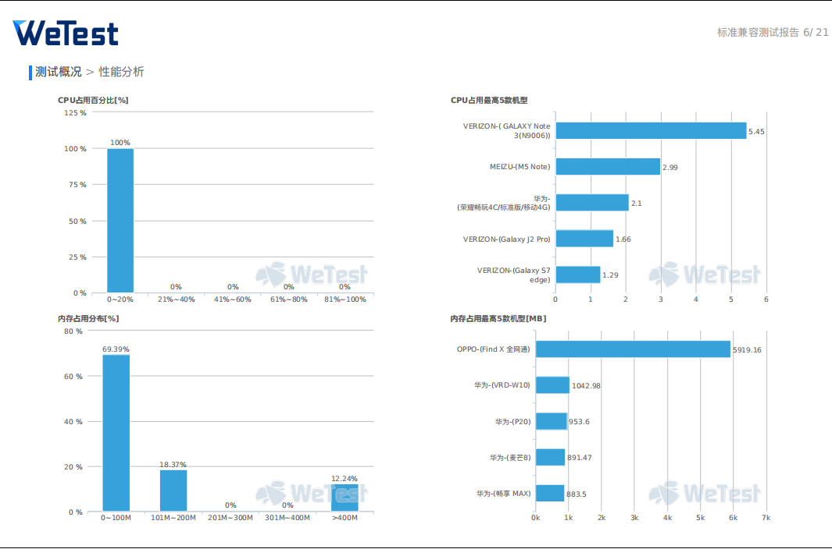

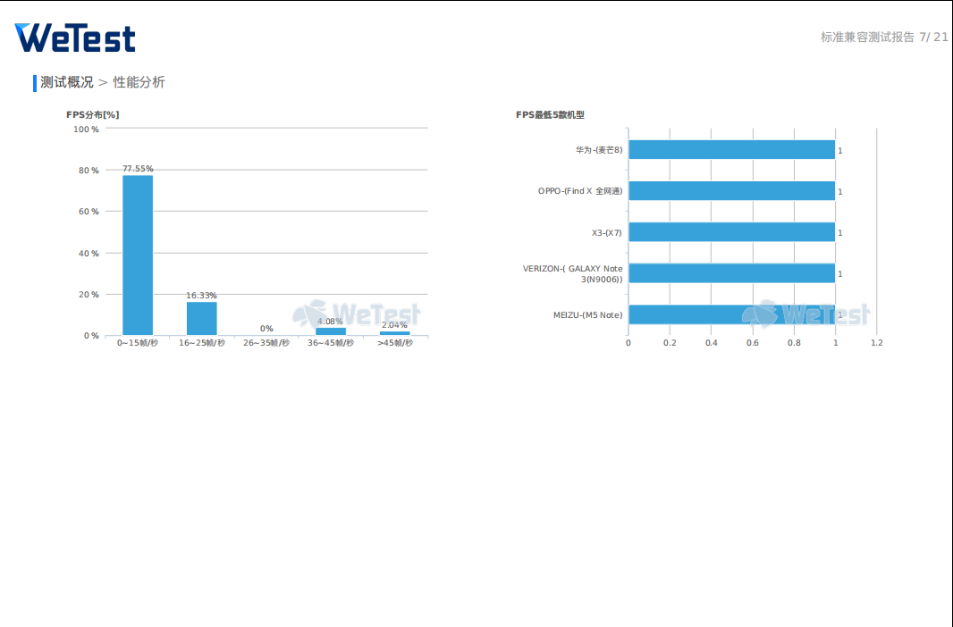

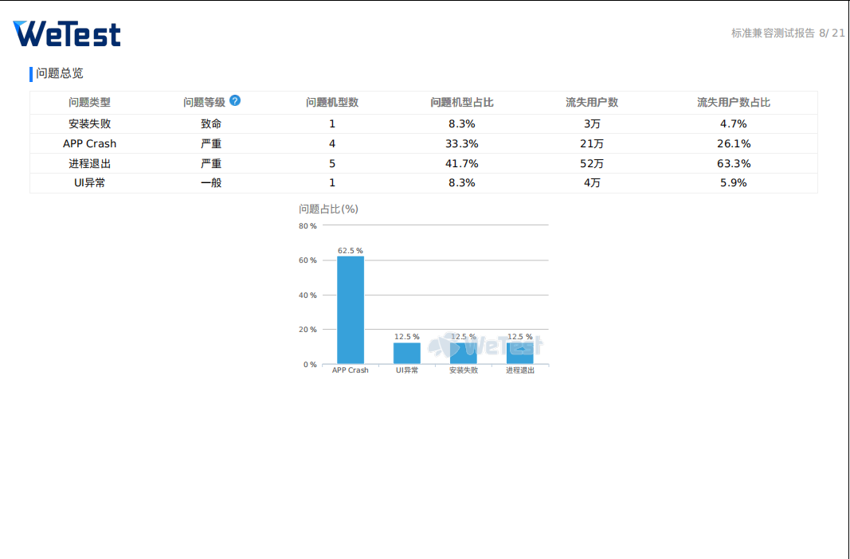

**四、产品安装和使用说明**

产品安装方式：直接运行安装包即可。

产品使用说明：控制所有方块向同一个方向运动，两个相同数字方块撞在一起之后合并成为他们的和，每次操作之后会随机生成一个2或者4，最终得到一个“2048”的方块就算胜利了。

在游戏主界面，上方的SCORE显示当前分数，RECORD显示最高分，下方的四个按钮从左到右依次是，返回到主界面，打开/关闭背景音乐，重新开始游戏，使用道具消除场上任意一个方格的数字。